**Mellersta Upplands kammarorkester- en orkester för dig?**

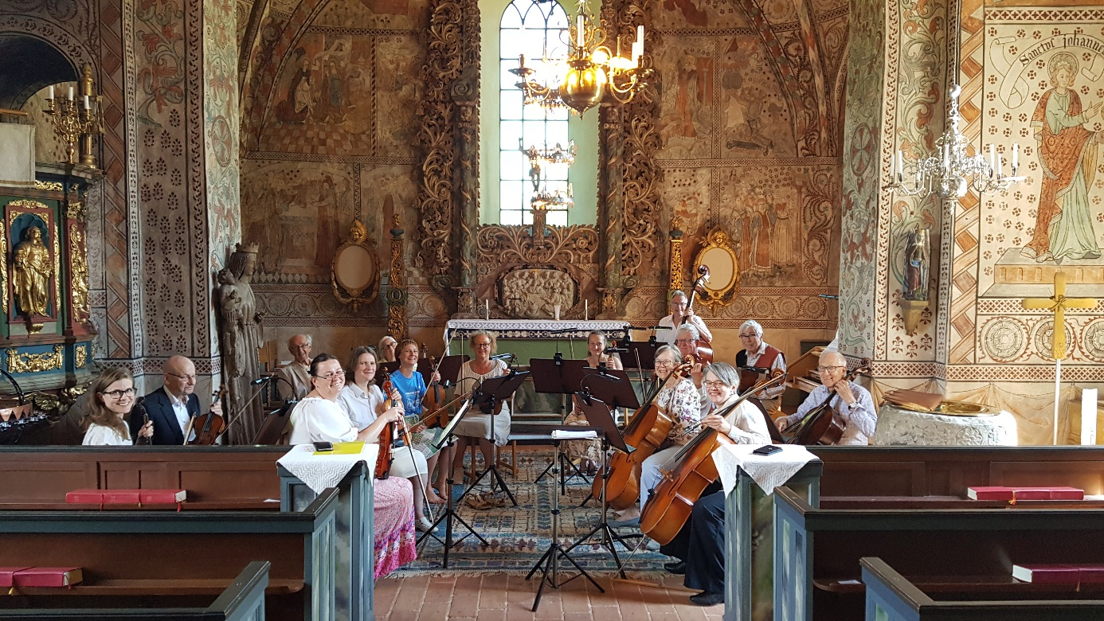

Mellersta Upplands kammarorkester 9 juni 2024 i Dannemora kyrka. Camilla Martinsson tog bilden.

Mellersta Upplands kammarorkester är en amatörorkester med höga ambitioner och lång tradition- och härlig stämning! Vi har en blandad repertoar med allt från klassiska stråkverk till syrisk kvartstonsmusik och nykomponerad specialskriven musik för oss. Vi samarbetar med solister, kompositörer och körer. Orkestern fyller 60 år i 2024. Läs mer om oss här:

http://www.mellerstaupplands.se/

Vi repeterar måndagar kl. 19.30-21.30 i fina lokaler i Sävja kyrka. Vår dirigent och musikaliska ledare är Camilla Martinsson; en kunnig och inspirerande musiker!

Intresserad? Kom och prova! Hösten 2024 passar det bra att ansluta. Vi har mycket rolig musik på gång, bl.a. konsert med Unga solister i oktober och Julsaga i december tillsammans med körer. Hör av dig till Margareta Krabbe 070-4250949 eller [margareta.krabbe@gmail.com](mailto:margareta.krabbe@gmail.com)

Genom generöst stöd från Helge Ax:son Johnsons stiftelse så anordnas en övningshelg lördag 24 augusti kl. 9-17 samt 25 augusti 11-17 i Sävja kyrka, Uppsala. Vår instruktör är Sten-Johan Sunding, Kungliga Filharmonin (<https://www.konserthuset.se/kungliga-filharmonikerna/orkestermedlemmar/violin-i/sten-johan-sunding/>) . Vi får även stöd av Karin och Kristina Ebbersten samt vår egen Camilla Martinsson. Vi spelar "Suite for strings" [Leoš Janáček](https://www.google.com/search?sca_esv=d8092de340e4152d&sca_upv=1&rlz=1C1GCEU_svSE822SE822&sxsrf=ADLYWILxwfj648VE19jV9rlanxwo4V70Vg:1724058404519&q=Leo%C5%A1+Jan%C3%A1%C4%8Dek&si=ACC90nyvvWro6QmnyY1IfSdgk5wwjB1r8BGd_IWRjXqmKPQqm6RKh9Qw2a347WpNqSUysSPl55w0PTcWcP3v8Ob_1tf7dH6lPTzaU3yOKaced2GoplUQKZgH8WMGr5gUvBpZZqrdivwMTLryONBt2D09dvmDxsEP6Jxg_UquZEuQeMJ4szn1WzkyMwJIy23J11wxE4D8VwHRLWYcrrYMpt-B2htD14DnFT4wNr-PSPaGSCjZHq3kHaNBLrkJqeJrBqTnrQ5WxVEbLw13gsUF7YazyXUgl2c_hSiODCj9ctSoclgygrfmr74%3D&sa=X&ved=2ahUKEwiazJeG2oCIAxWCFBAIHQEZOJQQmxMoAHoECB0QAg). Vi öppnar upp för några intresserade stråkmusiker som inte är med i vår orkester att vara med på övningshelgen. Hör av dig till Margareta Krabbe på margareta.krabbe@gmail.com om du är intresserad att vara med.